**VLASTNOSTI LÁTEK, SKUPENSTVÍ**

* VŠECHNY **VĚCI KOLEM NÁS JSOU Z RŮZNÝCH** MATERIÁLŮ – **LÁTEK**
* **LÁTKY MAJÍ RŮZNÉ VLASTNOSTI** – TY MŮŽEME ZKOUMAT NAŠIMI SMYSLY

SMYSL VLASTNOST LÁTKY

HMAT TVRDÁ MĚKKÁ

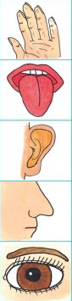

PEVNÁ KŘEHKÁ

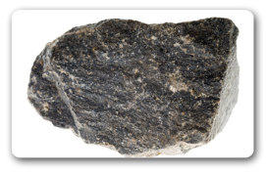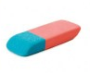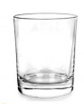

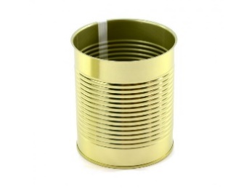

CHUŤ SLADKÁ SLANÁ



KYSELÁ HOŘKÁ

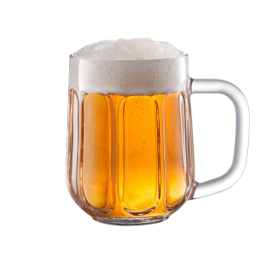

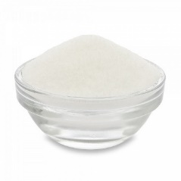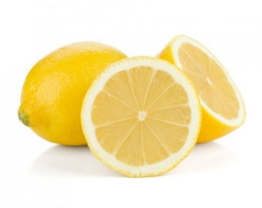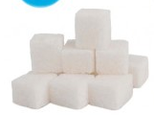

SMYSL VLASTNOST LÁTKY

SLUCH ZVUK, KTERÝ LÁTKA VYDÁVÁ

 PŘI DOPADU, NÁRAZU

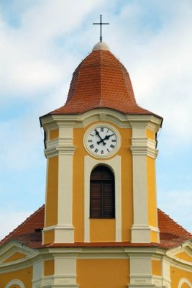

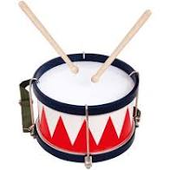

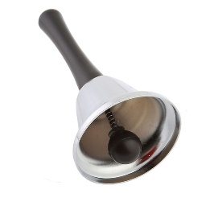

ČICH VŮNĚ ZÁPACH

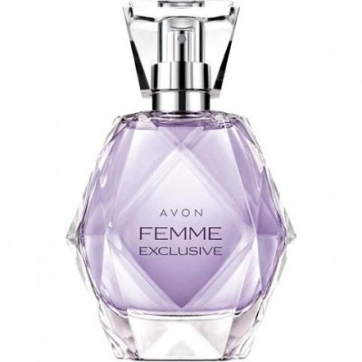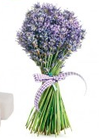

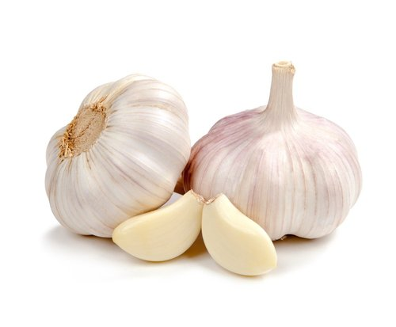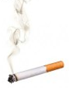

ZRAK VELIKOST

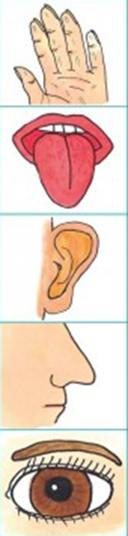 TVAR

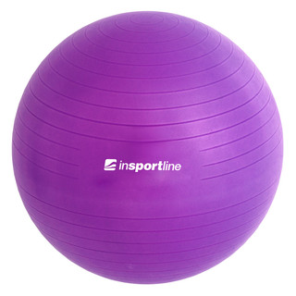 BARVA

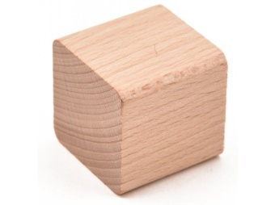

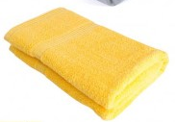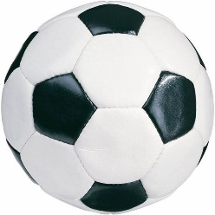

SMYSL VLASTNOST LÁTKY

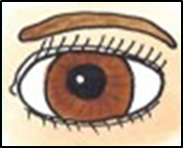ZRAK HOŘLAVÁ NEHOŘLAVÁ

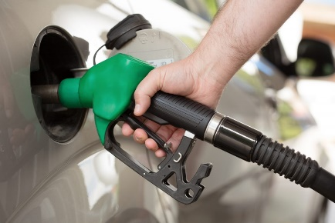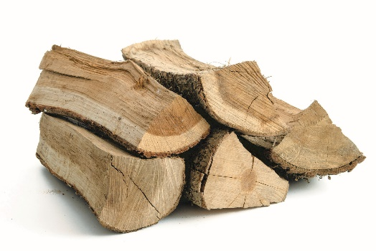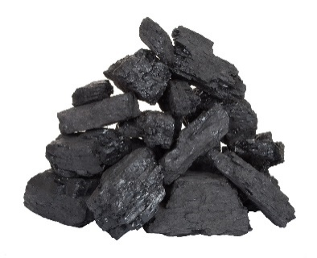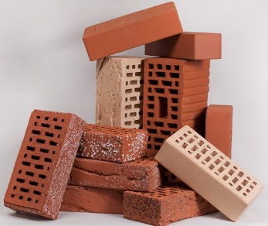

ROZPUSTNÁ NEROZPUSTNÁ

VE VODĚ VE VODĚ

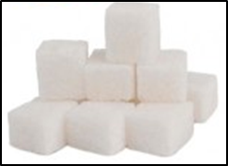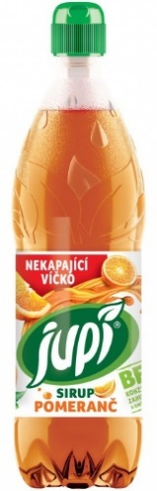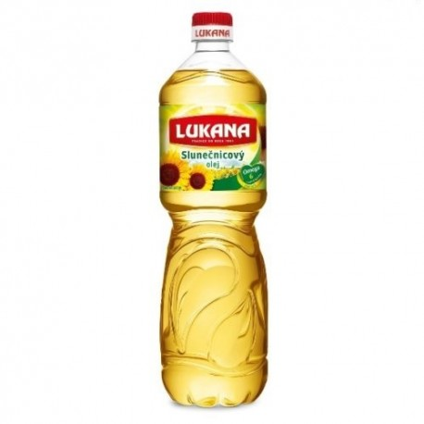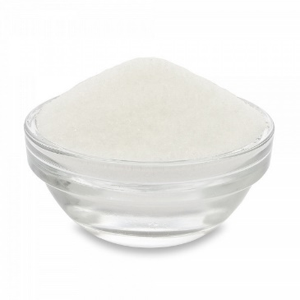

CUKR SŮL

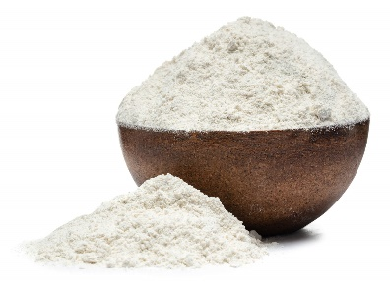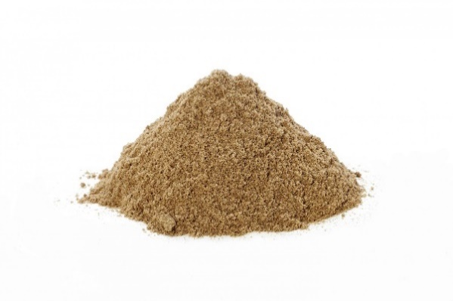

MOUKA PÍSEK

↑ SPOJ ČAROU OBRÁZKY SE SLOVY = VLASTNOSTMI LÁTEK, KTERÉ JSOU PRO VĚCI NA OBRÁZCÍCH TYPICKÉ

ROZPUSTNOST A NEROZPUSTNOST LÁTEK SI MŮŽEŠ OVĚŘIT JEDNODUCHÝM POKUSEM:

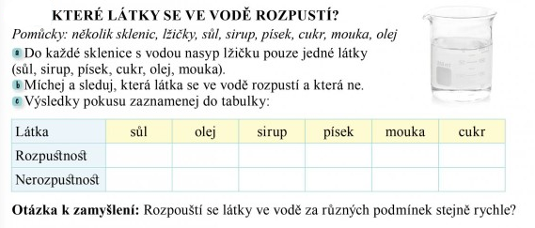





**SKUPENSTVÍ**

* RŮZNÉ LÁTKY, KTERÉ JSOU KOLEM NÁS,

SE VYSKYTUJÍ VE TROJÍ PODOBĚ = **SKUPENSTVÍ**

* **PEVNÉ SKUPENSTVÍ**

LÁTKY MAJÍ STÁLÝ TVAR

UDRŽÍME JE V RUCE

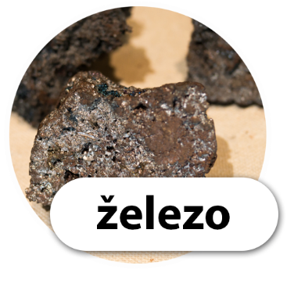 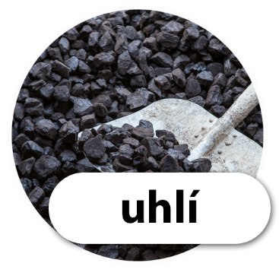 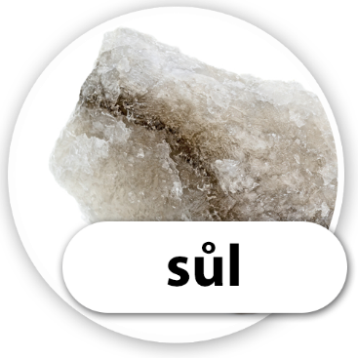

* **KAPALNÉ SKUPENSTVÍ**

LÁTKY NEMAJÍ STÁLÝ TVAR

UDRŽÍME JE POUZE V NÁDOBĚ

MAJÍ TVAR NÁDOBY, DO KTERÉ JSME JE NALILI

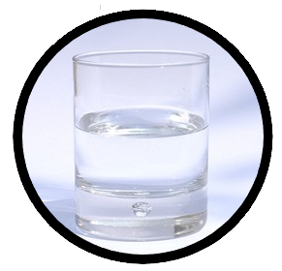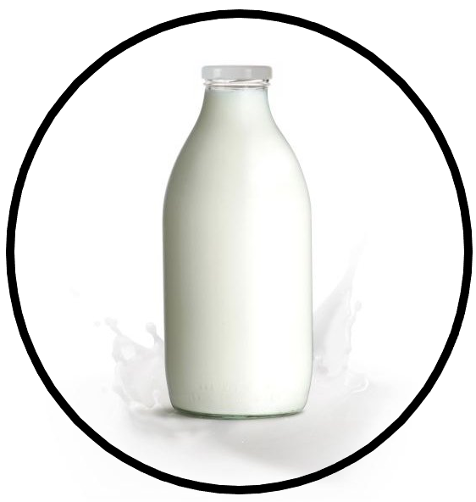

MLÉKO VODA

* **PLYNNÉ SKUPENSTVÍ**

LÁTKY NEMAJÍ STÁLÝ TVAR

JSOU ROZPTÝLENY KOLEM NÁS

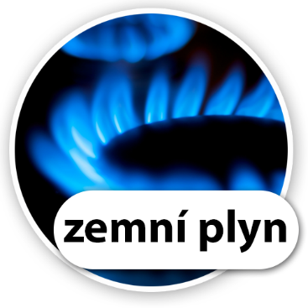

DEJ DO BAREVNÉHO KROUŽKU VĚCI NA OBRÁZCÍCH:

ČERVENÁ BARVA – VĚCI Z LÁTEK PEVNÝCH

MODRÁ BARVA – VĚCI Z LÁTEK KAPALNÝCH

ŽLUTÁ BARVA – VĚCI Z LÁTEK PLYNNÝCH

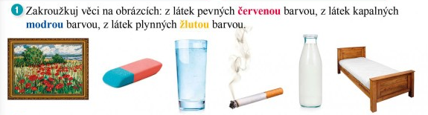

VĚCI NA OBRÁZKU JSOU Z RŮZNÝCH LÁTEK. PROHLÉDNI SI OBRÁZEK A ŘEKNI, Z JAKÝCH LÁTEK JSOU VĚCI VYROBENÉ

A JAKÉ MAJÍ TYTO LÁTKY SKUPENSTVÍ

(PŘI POKOJOVÉ TEPLOTĚ):

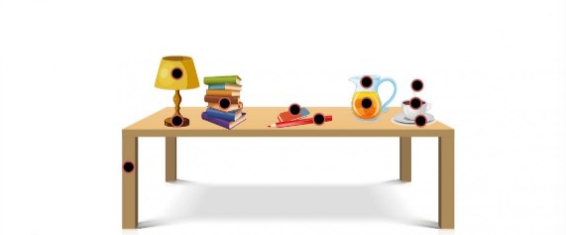

PŘÍKLAD:

VĚC: STŮL

LÁTKA: DŘEVO

SKUPENSTVÍ: PEVNÉ

* 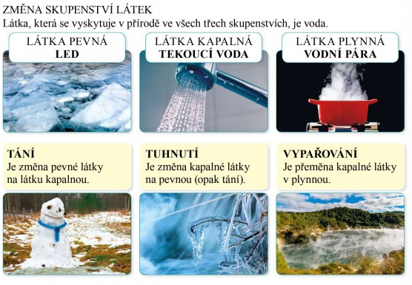LÁTKA, KTERÁ SE V PŘÍRODĚ VYSKYTUJE VE VŠECH TŘECH SKUPENSTVÍCH, JE **VODA**
* **ZMĚNA SKUPENSTVÍ**

**TÁNÍ** = ZMĚNA PEVNÉ LÁTKY NA KAPALNOU

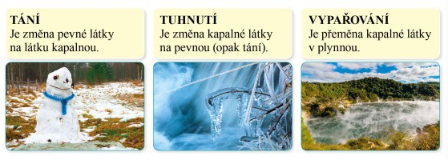

**TUHNUTÍ** = ZMĚNA KAPALNÉ LÁTKY NA PEVNOU

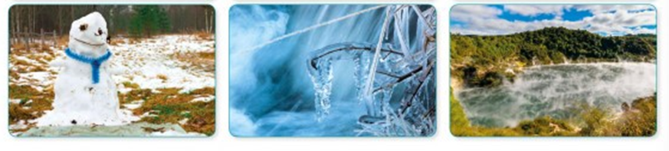

TEPLOTA TÁNÍ A TUHNUTÍ VODY JE 0°C

**VYPAŘOVÁNÍ** = ZMĚNA KAPALNÉ LÁTKY

NA PLYNNOU



TEPLOTA VARU VODY JE 100°C

DOPIŠ SPRÁVNÝ NÁZEV SKUPENSTVÍ VODY A ZA JAKÉ TEPLOTY SE VYSKYTUJE:

SKUPENSTVÍ: LED VODA PÁRA

TEPLOTA: <0°C >100°C 0 - 100°C

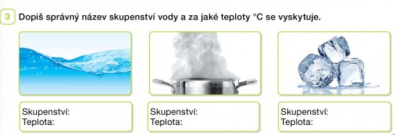

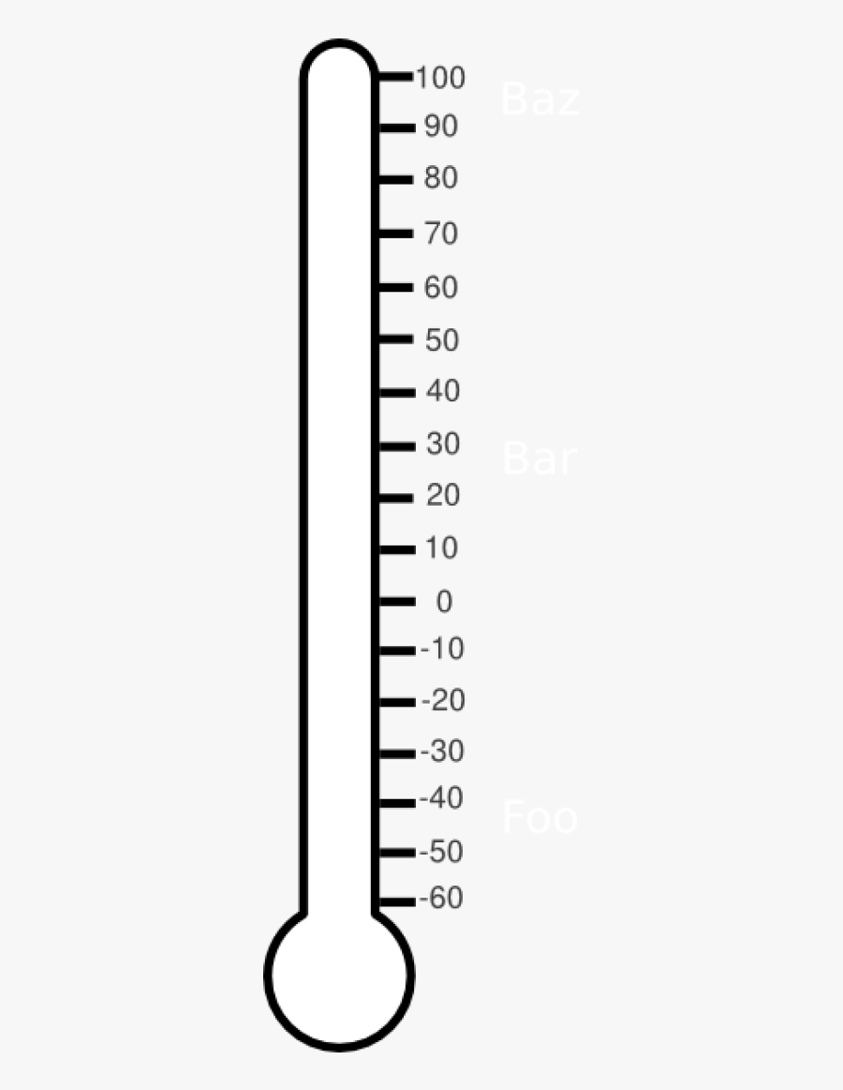VYZNAČ BAREVNĚ NA STUPNICI TEPLOMĚRU:

TEPLOTU VARU VODY

TEPLOTU TÁNÍ A TUHNUTÍ VODY

* ZA NORMÁLNÍHO TLAKU

K VYPAŘOVÁNÍ VODY MŮŽE DOJÍT ZA JAKÉKOLI TEPLOTY, PŘI KTERÉ VODA EXISTUJE JAKO KAPALINA. POKUD NĚKDE ROZLIJEME TROCHU VODY PŘI BĚŽNÉ TEPLOTĚ (NAPŘ. 22 °C), VODA DŘÍVE ČI POZDĚJI VYSCHNE, TEDY SE VYPAŘÍ. V TOMTO PŘÍPADĚ SE VODA VYPAŘUJE POSTUPNĚ ZE SVÉHO POVRCHU. PŘI ZAHŘÁTÍ NA DOSTATEČNĚ VYSOKOU TEPLOTU DOJDE K TOMU, ŽE SE VODA ZAČNE VYPAŘOVAT Z CELÉHO SVÉHO OBJEMU, UVNITŘ VODY SE TVOŘÍ BUBLINY VODNÍ PÁRY, KTERÉ PRUDCE STOUPAJÍ

K POVRCHU KAPALINY A UNIKAJÍ TAK Z KAPALINY PRYČ. TOMUTO JEVU ŘÍKÁME VAR. VAR VODY ZA NORMÁLNÍHO TLAKU NASTÁVÁ PŘI TEPLOTĚ, KTERÉ ŘÍKÁME TEPLOTA VARU. JEJÍ HODNOTA JE 100°C.

* **PŘÍČINY ZMĚNY SKUPENSTVÍ**

ZMĚNA TEPLOTY - ZAHŘÍVÁNÍ NEBO OCHLAZOVÁNÍ LÁTKY (PŘIDÁVÁNÍ NEBO ODEBÍRÁNÍ TEPLA)

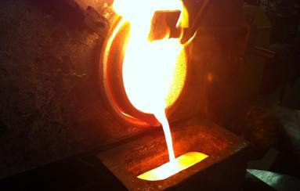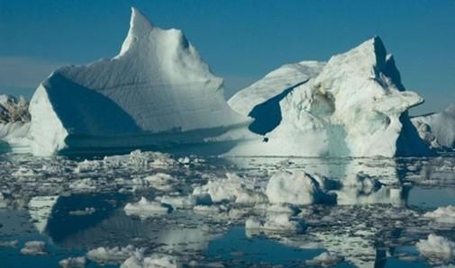TÁNÍ

TÁNÍ LEDOVCŮ VÝROBA SUROVÉHO ŽELEZA

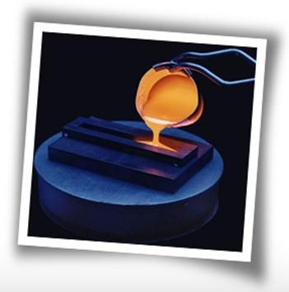TUHNUTÍ

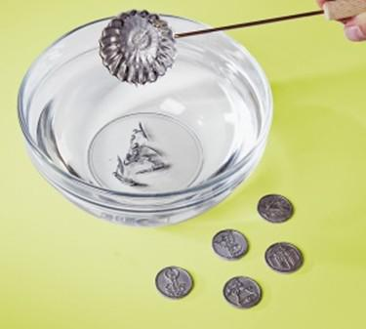

ODLÉVÁNÍ OLOVA NA VÁNOCE VÝROBA KOVOVÝCH PŘEDMĚTŮ

VYPAŘOVÁNÍ VAR

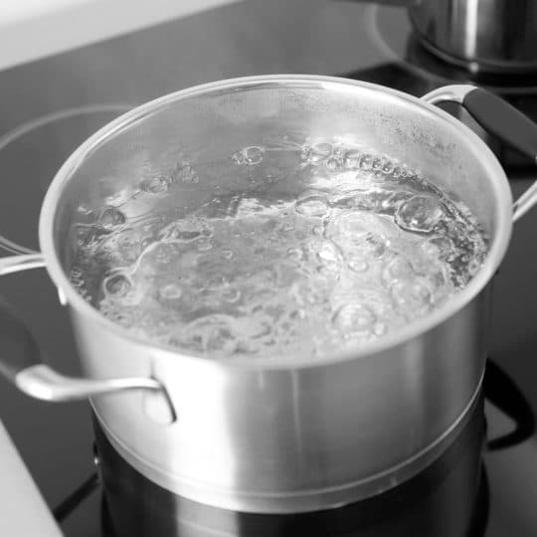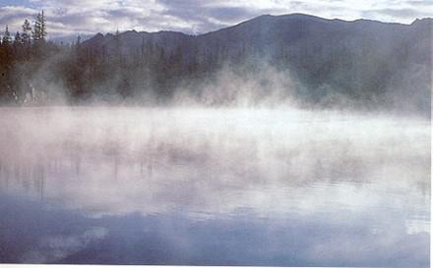

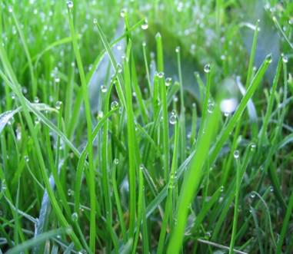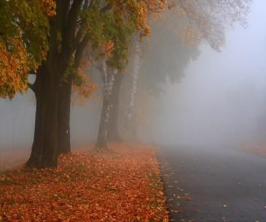KAPALNĚNÍ (Z LÁTKY PLYNNÉ NA LÁTKU KAPALNOU)

MLHA ROSA

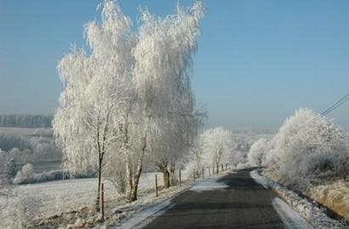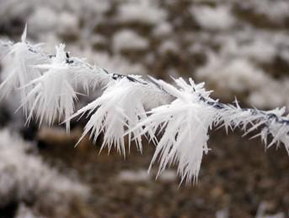DESUBLIMACE (Z LÁTKY PLYNNÉ NA LÁTKU PEVNOU)

NÁMRAZA (JINOVATKA)

Zdroje fotografií a obrázků:

<https://www.etaktik.cz/>

<https://cdn.myshoptet.com/usr/www.kozacek.cz/user/shop/big/8923-1_konzerva-10x12cm-1kg-bez-vicka--cz.jpg?5cdd72cc>

<https://heroldreznickepotreby.cz/upload/2657-1604383874_s.jpg>

<https://static.kosik.cz/images/thumbs/f1/860x800x1_f1515f74e9e28d4245bb259de8db75b8.jpg>

<https://www1.tescoma.com/images/zbozi/preview_300/309020.jpg?1>

<https://encrypted-tbn0.gstatic.com/images?q=tbn:ANd9GcTuH9ESsXUX1ks_aNDlSqq8YvVa4o6T_EY9969Sbs-WjIUcb7Spv3Jt25slagbpd-7q3CN6sNM&usqp=CAc>

<https://canary.contestimg.wish.com/api/webimage/576b3dfedb35065e8b06d2a1-large.jpg?cache_buster=43595fab9496b4c0386f2519bd1d2bef>

[https://www.rohlik.cz/cdn-cgi/image/f=auto,w=500,h=500/https://cdn.rohlik.cz/images/grocery/products/8791/f4/1293225-1427460220.jpg](https://www.rohlik.cz/cdn-cgi/image/f=auto,w=500,h=500/https:/cdn.rohlik.cz/images/grocery/products/8791/f4/1293225-1427460220.jpg)

<https://data.arome.cz/arome/images2018/400x300/cc/281023.jpg?4>

<https://www.insportline.cz/p174329/Gymnastick%C3%BD-m%C3%AD%C4%8D-inSPORTline-Top-Ball-55-cm-12.jpg>

<https://www.dgtip.cz/Media/Default/Thumbs/1069/1069108-19544168-600.jpg>

<https://cdn.myshoptet.com/usr/www.detske-kostky.cz/user/shop/big/46-3_drevena--kostka-komponenty-drevene-stavebnice---victorcube-.jpg?5de2b4c2>

<https://www.officedepot.cz/galerie/1_52907/sirup-jupi-pomeranc-0-7-l-original.jpg>

<https://pucov.eu/2927-large_default/slunecnicovy-olej-lukana-1l.jpg>

<https://www.grizly.cz/data/imgauto/2/0/mouka_psenicna_hladka_bio1_.jpg>

<https://www.zcsmaragd.cz/user/categories/orig/plastering-coarse-sand-e1394582748774.jpg>

<https://www.kominikchotetov.cz/sites/default/files/2021-01/drevo-stipane-33-cm-detail1.jpeg>

<https://www.uhlobaron.cz/public/product-photo/67b686f888b752b6dc3f3f1f2663a0d0.jpg>

<https://www.az-pneu.cz/wp-content/uploads/2018/11/Benz%C3%ADn-nebo-diesel-1024x683.jpg>

<https://i1.wp.com/protivpozhara.com/content/uploads/2018/02/negorjuchie-veshhestva-3.jpg>

<https://1197765885.rsc.cdn77.org/images/0/c28ddfad8cfdeac8/2/farmarske-mleko-1-litr-ve-skle-prodej-cerstveho-mleka-z-farmy.jpg>

<https://1gr.cz/fotky/idnes/20/022/cl5/DRD816840_36schwendener_zFEY4DP4h6c_unsplash.jpg>

<https://www.clipartkey.com/mpngs/m/9-92859_-.png>

<https://www.extermpro.com/wp-content/uploads/2019/06/boiling-water-540x540.jpg>

<https://slideplayer.cz/slide/3342311/>